**TUGAS AKHIR GRAFIKA KOMPUTER**



**Disusun oleh:**

**Ramandika Kusuma Wihardi**

**1201202011**

**PROGRAM STUDI REKAYASA PERANGKAT LUNAK**

**FAKULTAS TEKNOLOGI INFORMASI DAN BISNIS**

**INSTITUT TEKNOLOGI TELKOM SURABAYA**

**SURABAYA**

**2024**

Pada projek UAS kali ini saya memilih untuk membuat game sederhana yaitu game “Pac Man” dengan menggunakan software greenfoot. Berikut ini adalah skenario yang akan saya terapkan pada pembuatan aplikasi game “Pac Man”.

1. Objek bernama pac man dapat bergerak ke atas, bawah, kiri, dan kanan. Setiap bergerak, pac man akan membuka dan menutup mulutnya. Pac man juga menghadap ke arah dia berjalan.
2. Terdapat poin berbentuk bulat berwarna kuning yang ketika dimakan oleh pac man maka score akan bertambah 10.
3. Terdapat penghalang dinding yang tidak dapat ditembus oleh pac man.
4. Pac man harus dapat melewati hantu yang bergerak menghalangi jalan. Ketika pac man menabrak hantu tersebut maka nyawa akan berkurang dan pac man kembali ke posisi awal.
5. Ketika pac man berhasil sampai ke portal, maka game akan naik ke level selanjutnya dengan bertambahnya hantu yang berjalan menjaga jalan. Pada game ini memiliki 3 level, setiap levelnya akan bertambah 1 hantu yang bergerak menghalangi jalan.

Kemudian template awal pada game yang telah saya buat adalah sebagai berikut.

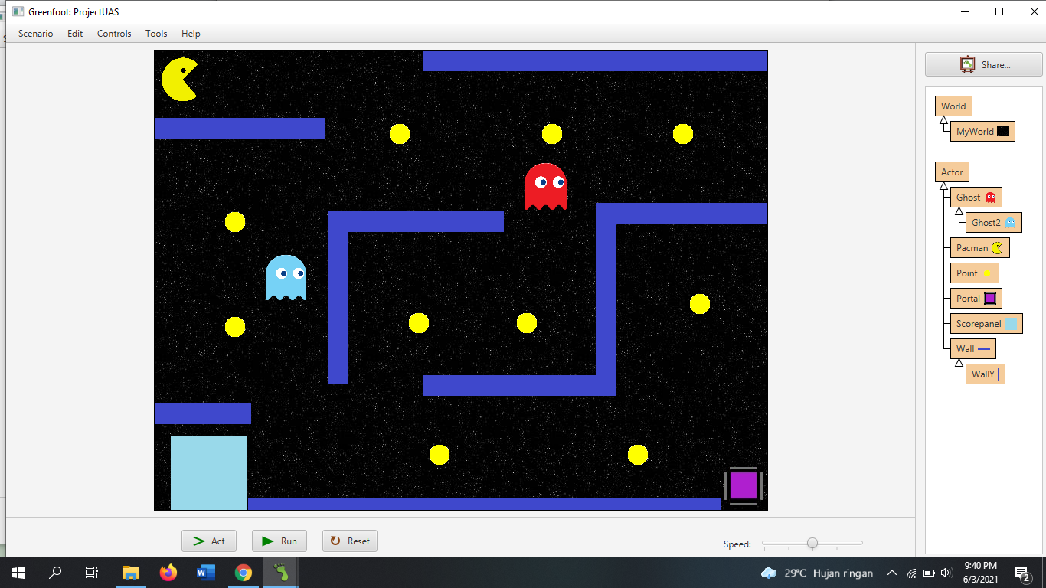

**Penjelasan Code pada Game**

Untuk code pada game ini saya menerapkan banyak code yang saya dapatkan dari website greenfoot dan yang telah saya pelajari pada perkuliahan. Berikut ini adalah penjelasan code pada setiap subclass actor dan world di game pacman yang telah saya buat.

1. **World myWorld**

Subclass myWorld pada world berperan sebagai latar pada game ini. Saya memilih background latar angkasa pada game pacman ini. Kemudian saya menambahkan objek-objek yang dibutuhkan pada method prepare() seperti berikut ini. 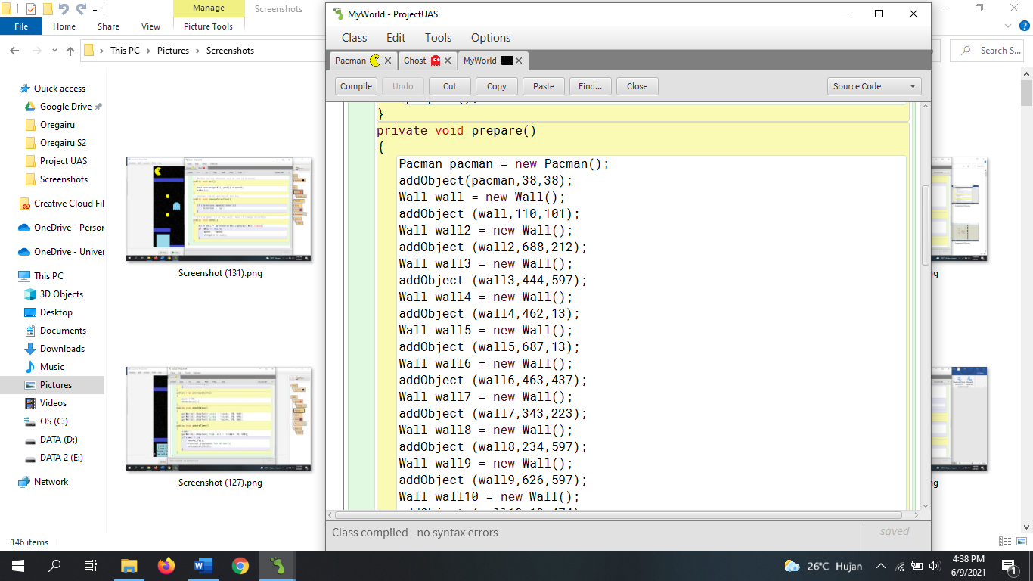

Lalu untuk menambahkan level pada game ini saya membuat method setUpLevel() yang berfungsi jika level naik maka akan ditambahkan objek-objek baru seperti actor ghost dan poin-poin baru yang disebar pada world game. 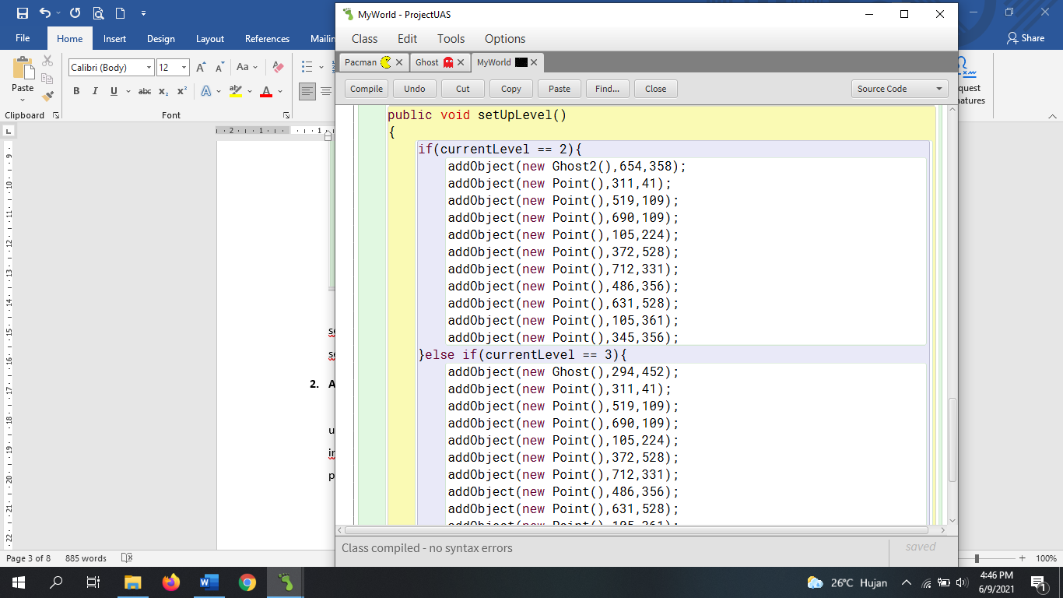

Kemudian saya membuat method Bernama increaseLevel yang berisi code untuk menaikkan level dan memanggil method setUpLevel() agar ketika level telah naik maka world akan ditambahkan objek-objek baru yang ada pada method setUpLevel().

1. **Actor Pacman**

Pac man merupakan tokoh utama pada game ini yang dapat digerakkan oleh user. Untuk dapat menjalankan game ini maka diperlukan method yang berisi instruksi-intruksi yang diperintahkan kepada game yang dibuat. Berikut method yang saya buat pada game ini.

* pacmanMove()

berisi code kondisional if(Greenfoot.isKeyDown()) yang didalam argumen diberi tombol ke arah mana dia berjalan. Instruksi pada code kondisionalnya yaitu setLocation(getX(), getY()); kode ini berfungsi untuk mengubah posisi setiap tombol arah ditekan. Perubahan posisi terjadi ketika penambahan atau pengurangan angka pada posisi X dan Y. X merupakan arah horizontal dan Y merupakan arah vertical. Lalu diberi code setRotation(); yang berfungsi agar pac man menghadap kemana arah dia berjalan. Argumen pada code ini berupa derajat putaran.

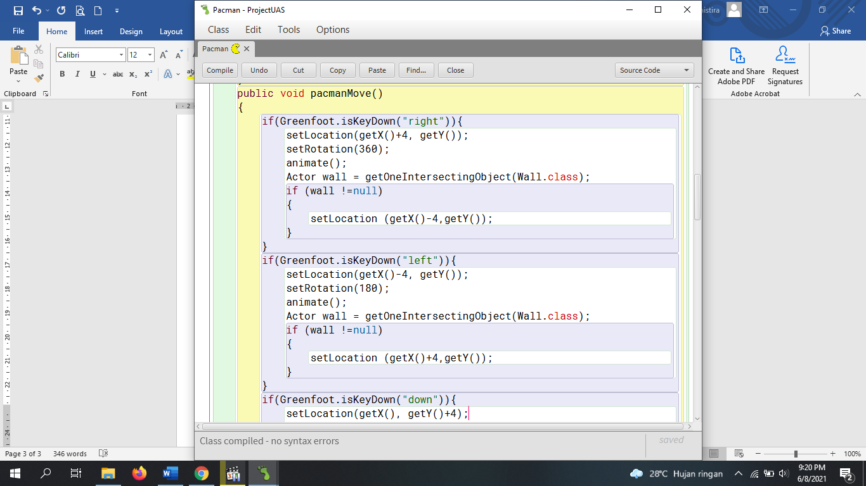

Lalu, agar pacman tidak dapat menembus dinding, maka diberi code berikut ini. 

Kode ini berfungsi untuk mengembalikan posisi pacman ketika menyentuh dinding sehingga seolah olah pacman tidak dapat menembus dinding.

* animate();

Method animate() berfungsikan untuk menganimasikan actor pacman. Method ini dipanggil pada method pacmanMove() sehingga Setiap pacman berjalan, maka akan berganti gambar pacman yang membuka mulut dan menutup mulut, seolah-olah pacman menggerakkan mulutnya. 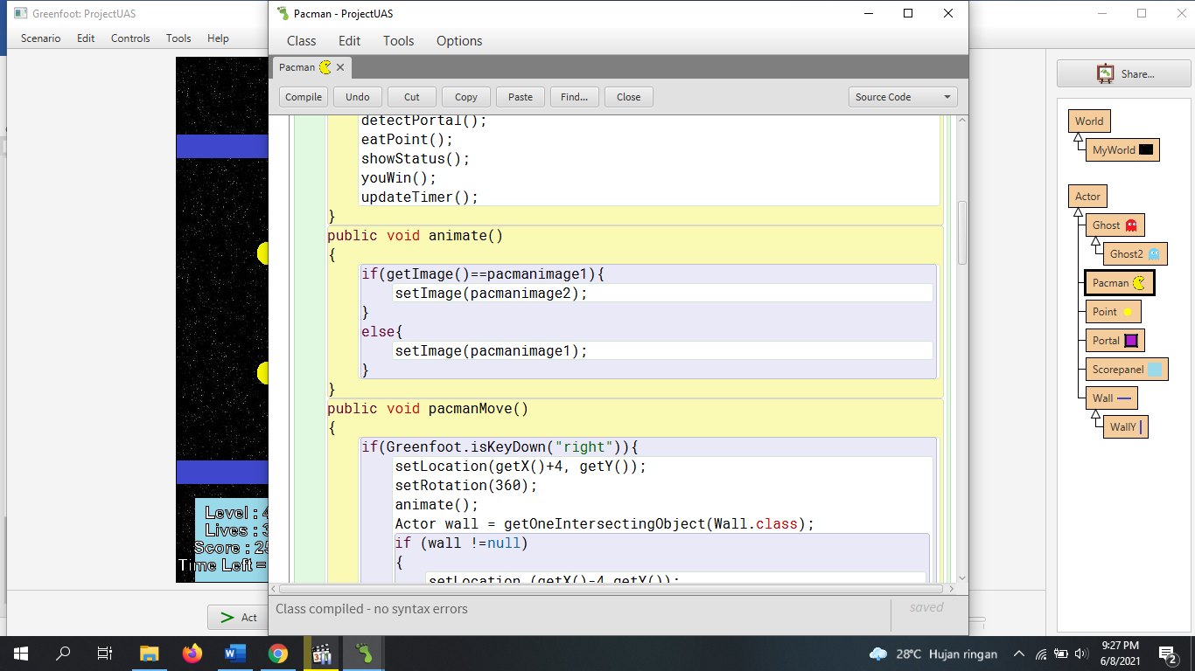

* detectGhost()

Method memiliki fungsi Ketika pacman menabrak class ghost, maka greenfoot akan memainkan sound effect yang berada pada folder sounds, lalu pacman akan diposisikan ke posisi awal, kemudian memanggil method removeLife().

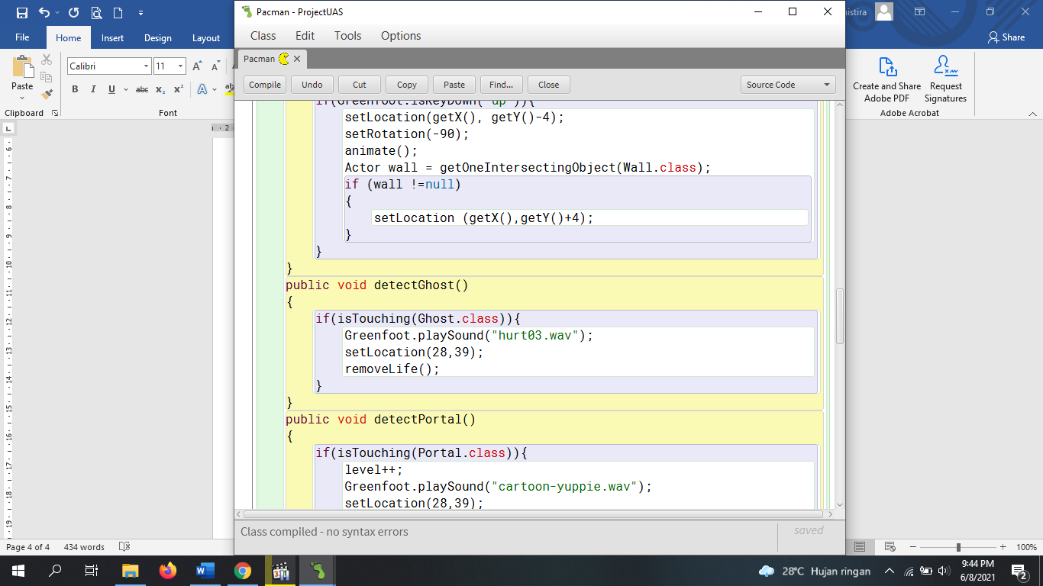

* removeLife()

Pada method removeLife() berisi instruksi untuk mengurangi nyawa pacman, mengatur ulang waktu mundur ke 1000, lalu memanggil method gameOver() dan showStatus().

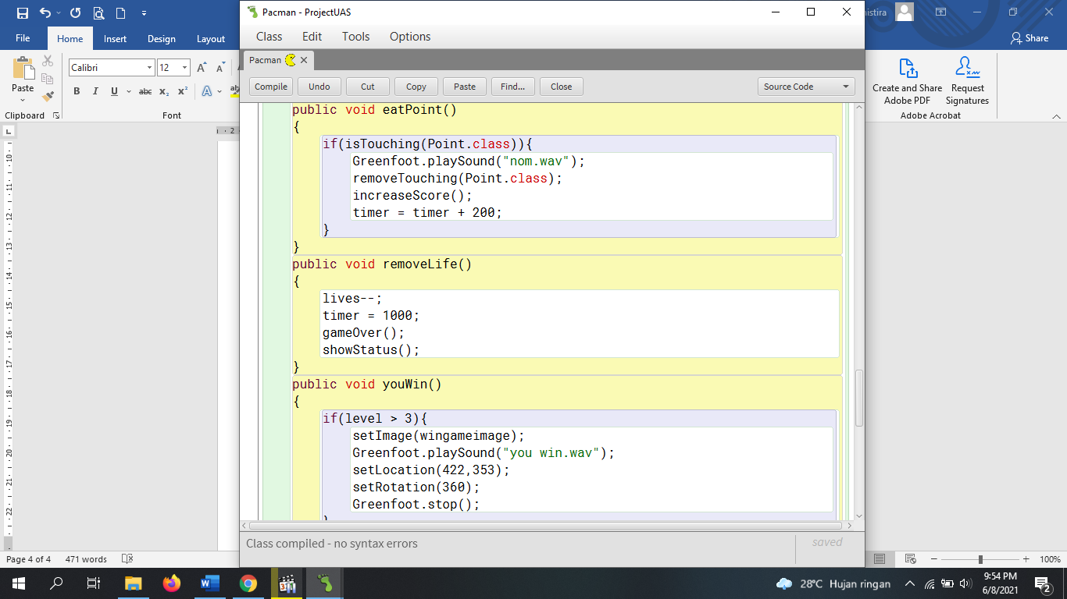

* gameOver()

Method gameOver() berisi instruksi yang berfungsi untuk mengubah gambar pacman menjadi gambar game over yang diposisikan di tengah dan dirotasikan agar tidak salah rotasi, lalu greenfoot memainkan sound game over dan menghentikan program. Method ini dipanggil dalam method removeLive() sehingga ketika sisa nyawa telah habis maka program akan menyatakan game over.

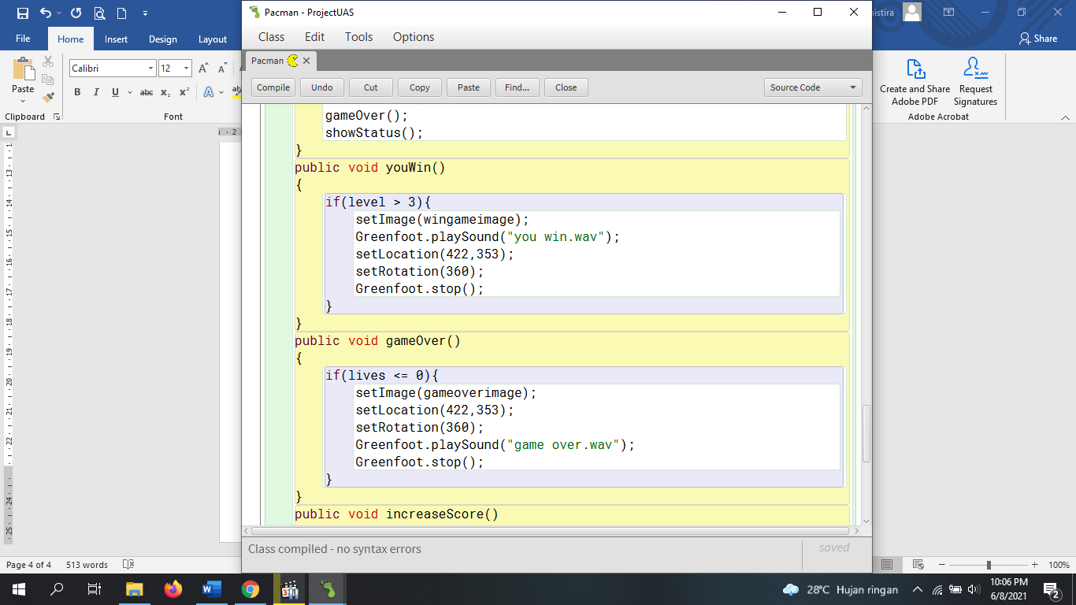

* showStatus()

method showStatus berisi code untuk menampilkan teks yang nantinya berfungsi untuk menampilkan level game, jumlah nyawa yang tersisa, dan jumlah score yang telah didapat.

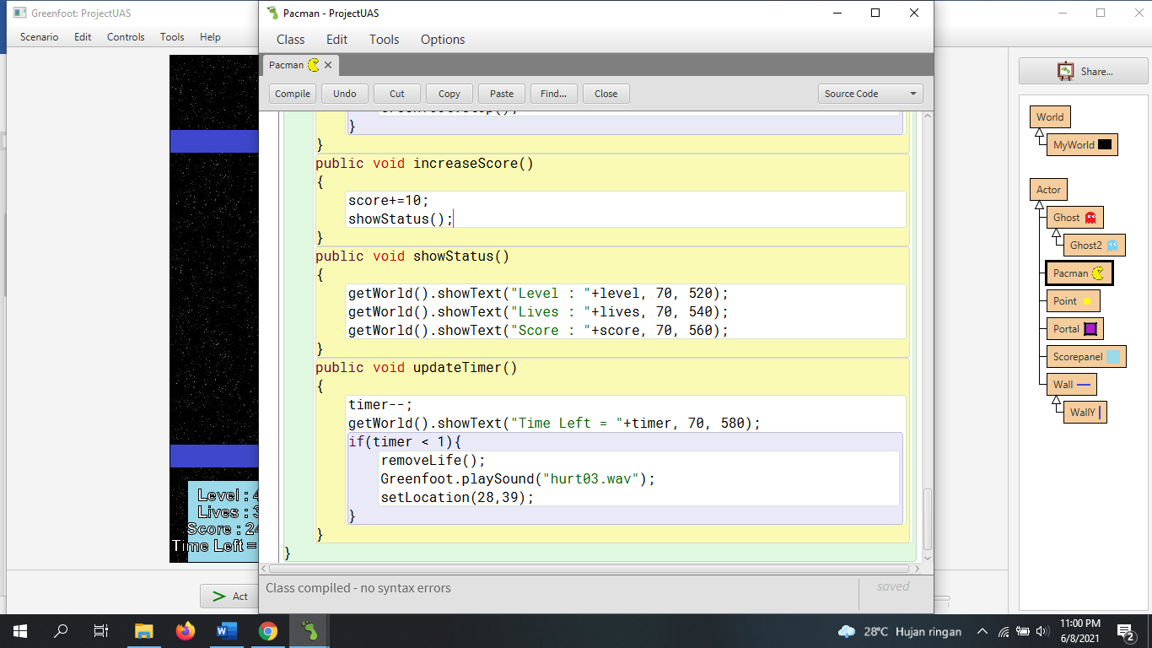

* Eatpoint()

Fungsi code diatas yaitu jika pacman menyentuh poin maka greenfoot akan memutar sound nom.wav, menghapus poin yang disentuhnya, memanggil method increaseScore(), dan timer akan ditambah 200. 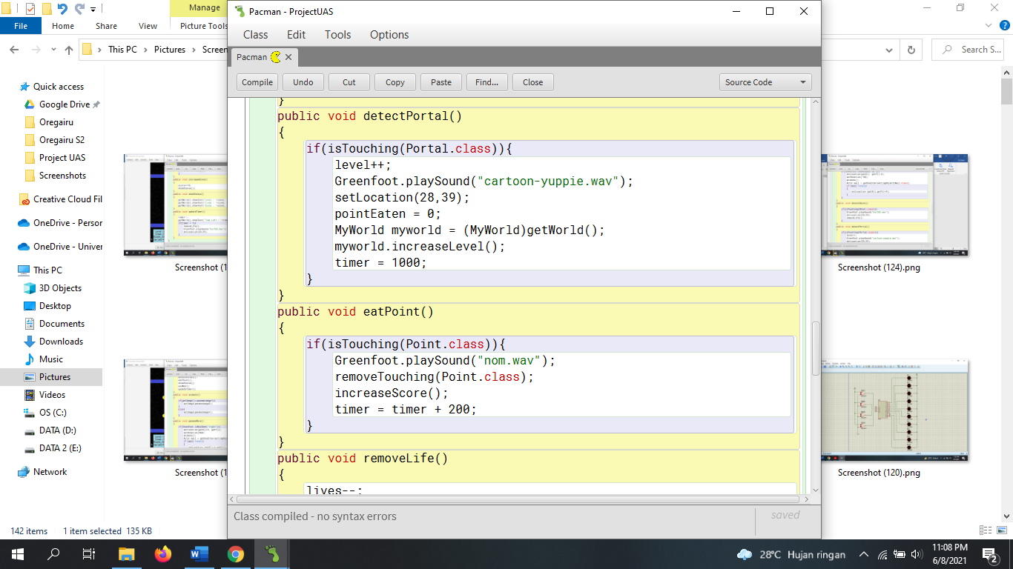

* detectPortal()

Fungsi method ini yaitu jika actor pacman menyentuh portal maka informasi level akan bertambah, greenfoot akan memainkan sound cartoon-yuppie.wav, lalu mengembalikan posisi pacman ke awal, setelah itu menaikkan level pada world myWorld, kemudian mengatur ulang waktu mundur ke 1000. 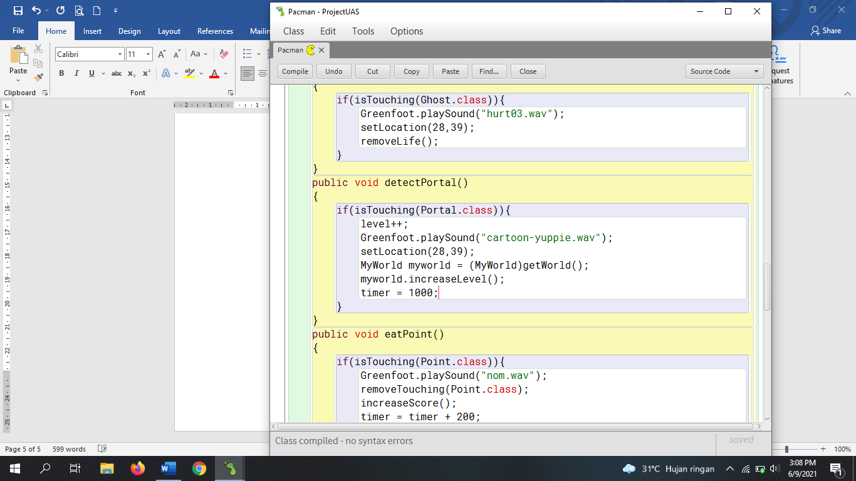

* youWin()

Fungsi method ini yaitu jika pacman dapat melewati 3 level pada game ini maka greenfoot akan memutar sound you win.wav lalu gambar pacman akan berubah menjadi gambar you win yang diposisikan di tengah world dan dirotasikan agar tidak salah rotasi. Kemudian program game akan berhenti. 

* increaseScore()

Berfungsi untuk menambah 10 pada score dan memanggil method showStatus(). Method ini dipanggil pada method eatPoint() sehingga ketika pacman memakan poin yang ada pada game maka score akan bertambah 10. 

* updateTimer()

Method ini berfungsi untuk membuat waktu berjalan mundur. Kemudian jika waktu telah habis maka method akan memanggil removeLive() sehingga nyawa akan berkurang. lalu pacman akan kembali ke posisi awal dengan sound hurt03.wav 

1. **Actor Class Ghost**

Ghost berperan sebagai musuh pada game ini sehingga pacman harus berusaha untuk menghindari class ghost. Pada class ghost terdapat 2 ghost berwarna merah dan biru. Keduanya memiliki method yang sama. Berikut method yang saya buat pada subclass ghost.

* changeDirection()

Method ini berisi code yang berfungsi untuk merubah pergerakan ghost yang awalnya turun menjadi naik. 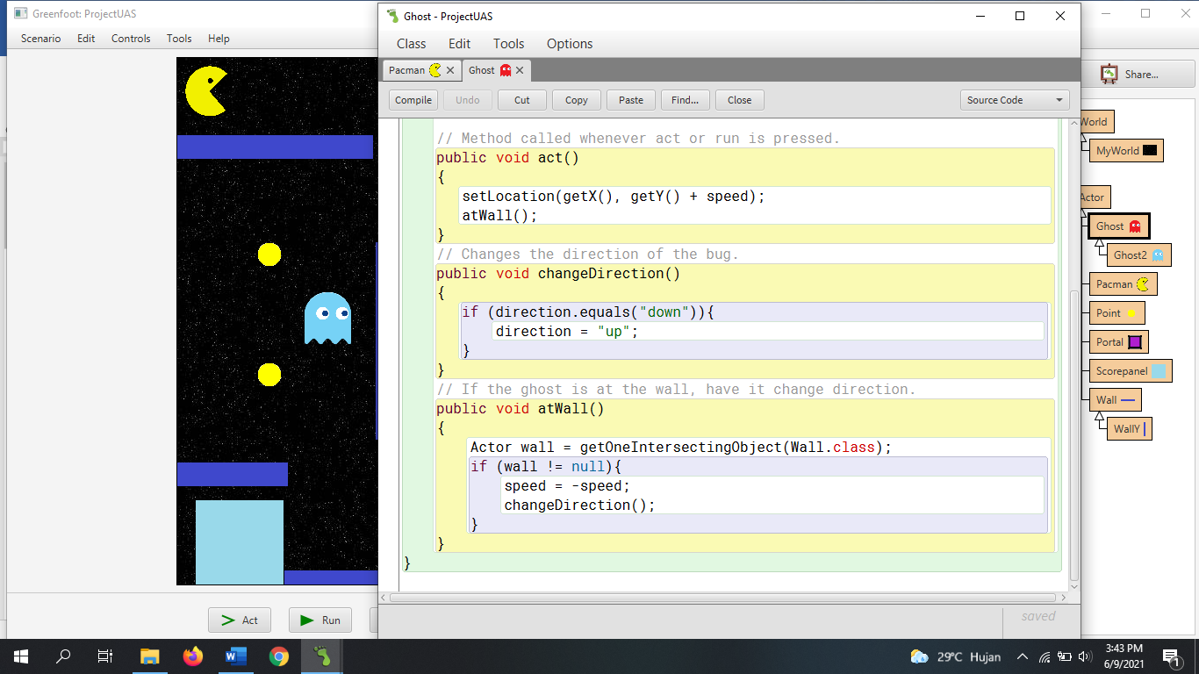

* atWall()

Fungsi pada method ini yaitu jika ghost menabrak class dinding maka kecepatan ghost akan berkurang sementara, kemudian method memanggil changeDirection() agar ghost mengubah arah bergeraknya 

**Tampilan Game Ketika Dijalankan**

Ketika game dijalankan, game berada di level 1 dengan terdapat 2 ghost yang bergerak ke atas bawah menghalangi jalan dan terdapat point-point yang tersebar pada world. Berikut tampilan game pada level 1.

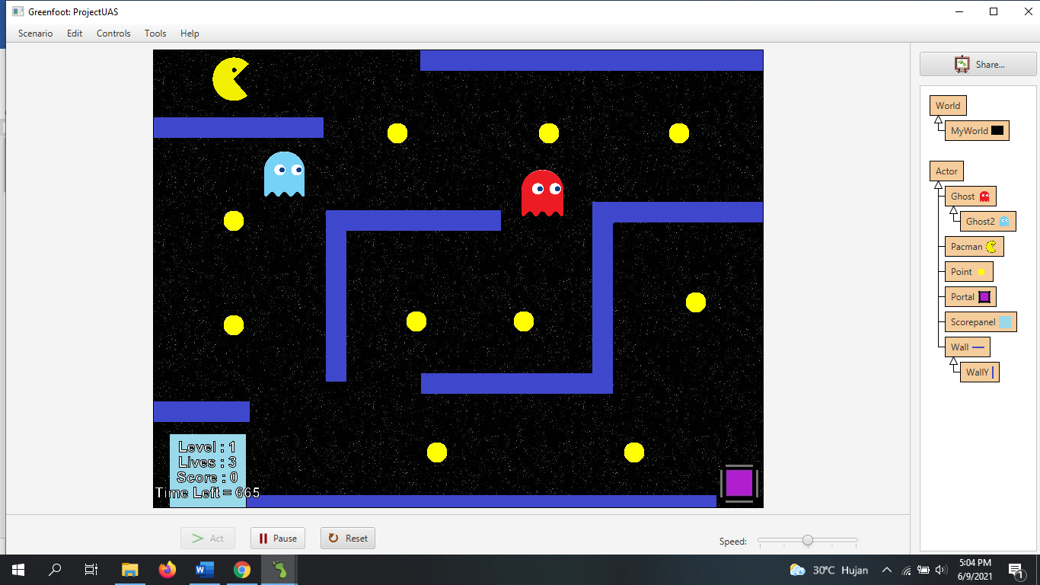

Jika pacman berhasil menghindari ghost dan masuk ke portal maka game akan naik ke level 2 dengan tambahan ghost dan point yang telah dimakan akan ditambahkan kembali.

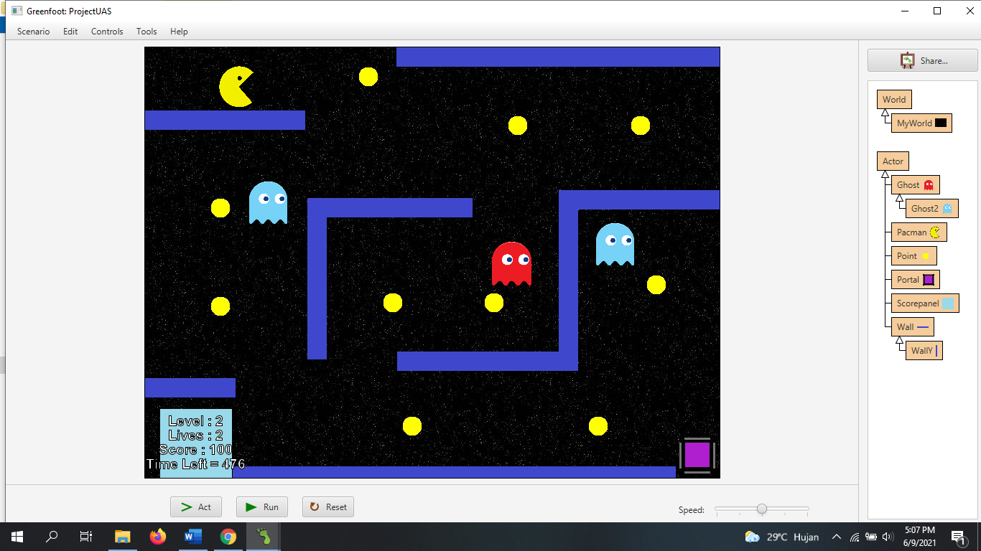

Jika pacman berhasil melewati level 2 maka game akan naik ke level 3 dengan tambahan ghost dan point-point yang disebar.

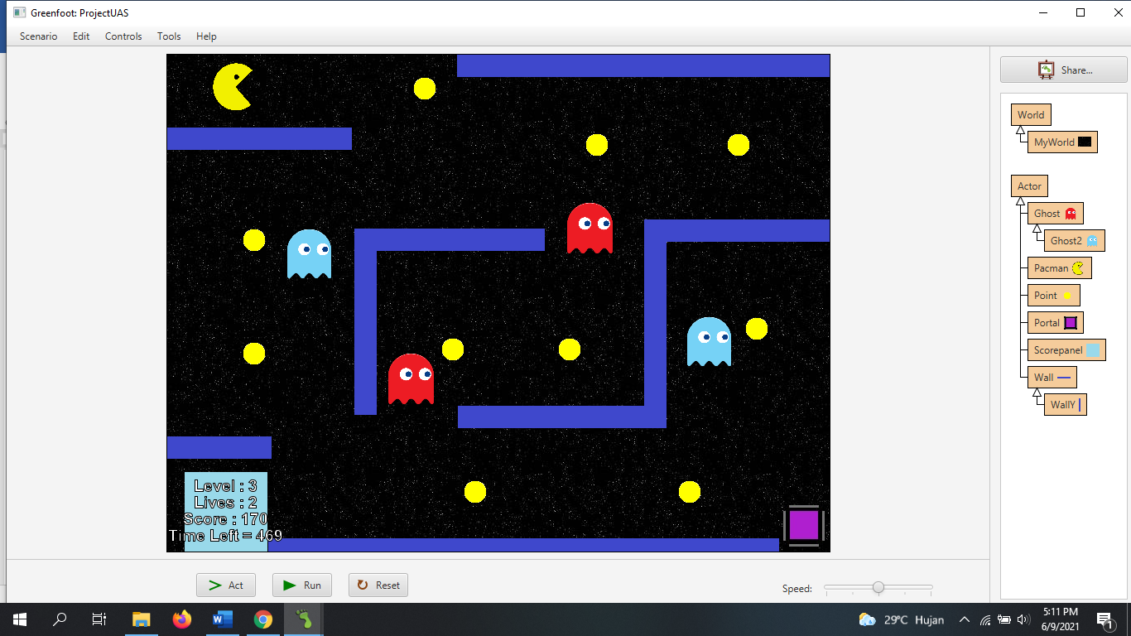

Kemudian jika pacman berhasil melewati ketiga level tersebut maka game akan menyatakan bahwa user telah memenangkan game ini seperti pada tampilan berikut.

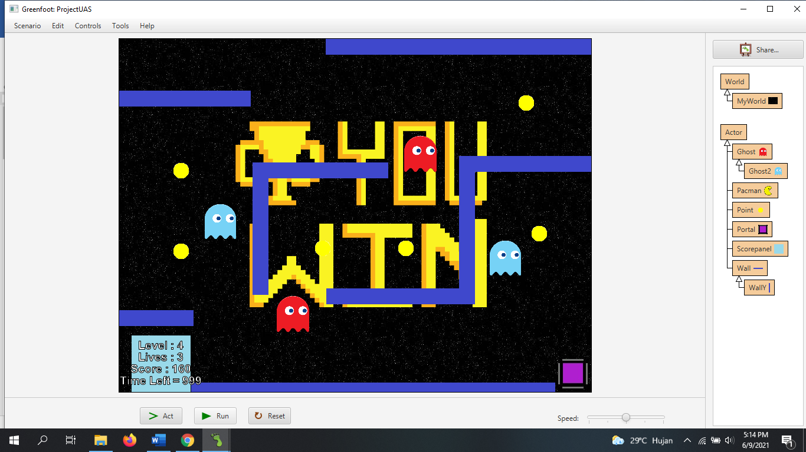

Tetapi jika pacman kehilangan 3 nyawanya maka game akan menampilkan gambar dengan tulisan game over yang menyatakan bahwa user kalah dalam permainan. Berikut tampilan game over pada game pacman.

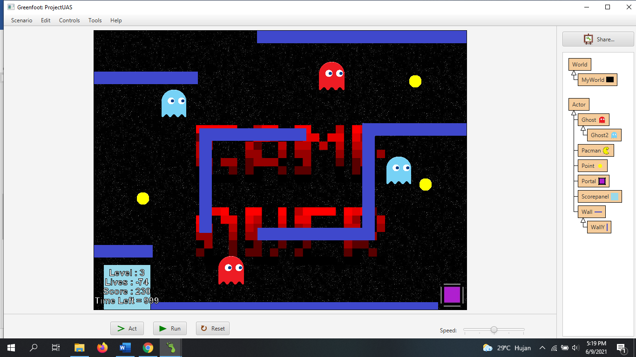

Demikian laporan yang saya buat berdasarkan game pacman buatan saya melalui software greenfoot. Laporan ini dibuat untuk memenuhi tugas akhir semester genap pada mata Grafika Komputer. Mohon maaf jika ada kekurangan atau kekeliruan dalam pembuatan tugas akhir semester genap ini, terimakasih.